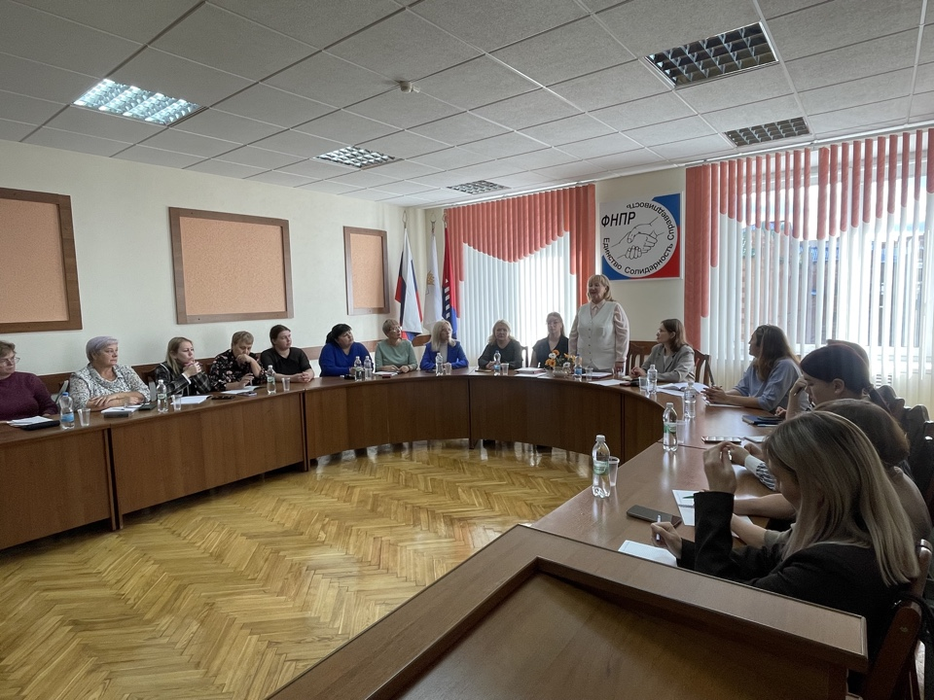

08.10 в зале заседаний Профобъединения состоялось заседание советов молодых педагогов и наставников.
Председатель Региональной организации Профсоюза Людмила Васильевна Пуртова поприветствовала участников, поздравив их с профессиональными праздниками.
Людмила Васильевна ознакомила присутствующих с основными вопросами прошедшего заседания отраслевой трехсторонней комиссии, итогами тарификации, оповестила о начале переговоров по подготовке нового проекта Отраслевого соглашения на 2027-2029 годы, предложила еще раз изучить разделы соглашения, касающиеся деятельности молодых педагогов и наставников. Участники заседания, в свою очередь, поделились итогами работы за 2026 и планами на 2027 год.
Одним из основных вопросов повестки дня стало переизбрание председателя республиканского совета молодых педагогов (в связи с добровольным сложением полномочий действующего председателя-Матвеевой Екатерины Викторовны). Новым председателем стала Лебедева Дарья Александровна, занимавшая прежде выборную должность председателя совета молодых педагогов города Йошкар-Олы.
Поздравляем Дарью Александровну с назначением и желаем успехов в реализации молодежной политики на новой должности!
